Лекция 6
Тема 3.2. Размещение, миграция населения мира.
Ключевые слова:
- плотность населения
- особенности заселения населения
География размещения населения
Население Земли размещено крайне неравномерно. Две трети населения живёт всего на 8% территории суши.
В Восточном полушарии сосредоточено 85% всего населения, в Северном полушарии — 90%. При этом основная масса людей живёт в пределах умеренного, субтропического и субэкваториального климатических поясов. Около 15% территории суши совершенно не освоены людьми — это области с экстремальными природными условиями.
Главный показатель, характеризующий размещение населения, — плотность населения. Средняя плотность населения Земли — 50 чел/км². Однако неравномерность размещения населения в разных регионах и странах мира огромна.
Плотность населения Зарубежной Европы и Азии составляет более 100 чел/км², в Северной и Южной Америке — около 20 чел/км², а в Австралии и Океании — не более 4 чел/км².
Сравнение плотности населения отдельных стран позволяет выделить три группы стран:
- страны с очень высокой плотностью населения — более 200 чел/км² (Бельгия, Нидерланды, Великобритания, Израиль, Ливан, Бангладеш, Республика Корея, Сингапур);
- страны с плотностью населения, близкой к среднемировому показателю — 50–100 чел/км² (Ирландия, Ирак, Малайзия, Марокко, Тунис, Мексика, Эквадор);
- страны с низкой плотностью населения — менее 5 чел/км² (Монголия, Ливия, Намибия, Австралия, Гренландия).
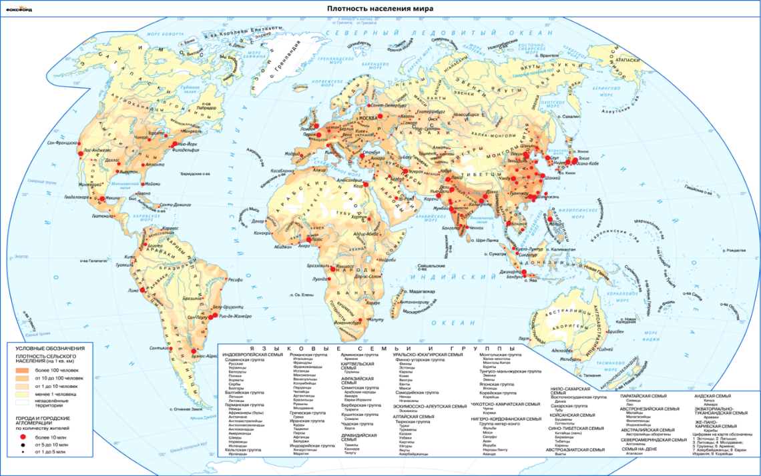
Карта плотности населения мира
Неравномерность размещения населения может наблюдаться и в пределах отдельной страны. Яркими примерами могут служить Египет (наиболее заселена долина реки Нил), Китай и Австралия (заселена восточная часть страны), Канада (заселён юг страны), Россия (наиболее заселена европейская часть страны). В Индонезии плотность населения на острове Ява составляет около 1 000 чел/км², а в районах других островов — до 3 чел/км².

Особенности размещения населения
Неравномерность размещения населения на Земле объясняется рядом факторов.
Влияние природного фактора проявляется:
- в слабой освоенности территорий с неблагоприятными для человека природными условиями — в пустынях, тундре, тропических лесах, полярных областях;
- в проживании основной части населения на высоте до 1 000 м над уровнем моря;
- в концентрации населения вблизи морского побережья;
- в высокой освоенности территорий с плодородными почвами и благоприятными агроклиматическими условиями — в пределах субтропического, субэкваториального и южной части умеренного климатических поясов.
Воздействие исторических особенностей заселения суши проявляется в последовательном освоении территорий Юго-Западной Азии, Северной Африки и Южной Европы, затем Америки и Австралии. Время заселения серьёзно повлияло на численность населения этих регионов.
Различия в современной демографической ситуации связаны с естественным приростом населения отдельных стран. Яркий пример — Бангладеш с высоким уровнем рождаемости. Плотность населения этой страны составляет более 1 152 чел/км².
Воздействие социально-экономических условий связано с размещением промышленных зон, транспортных путей, освоением крупных месторождений полезных ископаемых, способствующих концентрации населения.
В мире можно выделить несколько районов наибольшей концентрации населения. К ним относятся:
- Восточная Азия (восточное побережье Китая, Япония, КНДР, Республика Корея), где проживает более 1 млрд чел.
- Южная Азия (Индия, Бангладеш, Шри-Ланка, Пакистан), где проживает более 1 млрд чел.
- Юго-Восточная Азия (Индонезия, Филиппины, Таиланд, Малайзия), где проживает свыше 400 млн чел.
- Зарубежная Европа, где проживает около 500 млн чел.
- Северо-восток США, где проживает около 100 млн чел.
С развитием производительных сил общества человек получил возможность осваивать новые территории: леса, болота, засушливые участки, зона вечной мерзлоты. Это привело к заселению некоторых из них. Современный уровень развития науки и техники позволяет людям развивать промышленное и сельскохозяйственное производство в регионах, ранее необжитых, строить новые города и транспортные пути сообщения.
ИТОГИ
- Большая часть населения проживает в Северном (90%) и Восточном (85%) полушариях.
- Средняя плотность населения мира составляет 50 чел/км².
- На размещение населения влияют природные и социально-экономические условия, исторические особенности заселения суши, современная демографическая ситуация.
- К районам с наибольшей концентрацией населения относятся Восточная, Южная и Юго-Восточная Азия, Зарубежная Европа и северо-восток США.

